**Hướng dẫn cài đặt Xampp và cấu hình trên Windown**

# **I, Hướng dẫn cài đặt Xampp lên Windown**

## **Bước 1: Dowload Xampp**

Truy cập website dowload từ URL:

* <https://www.apachefriends.org/download.html>

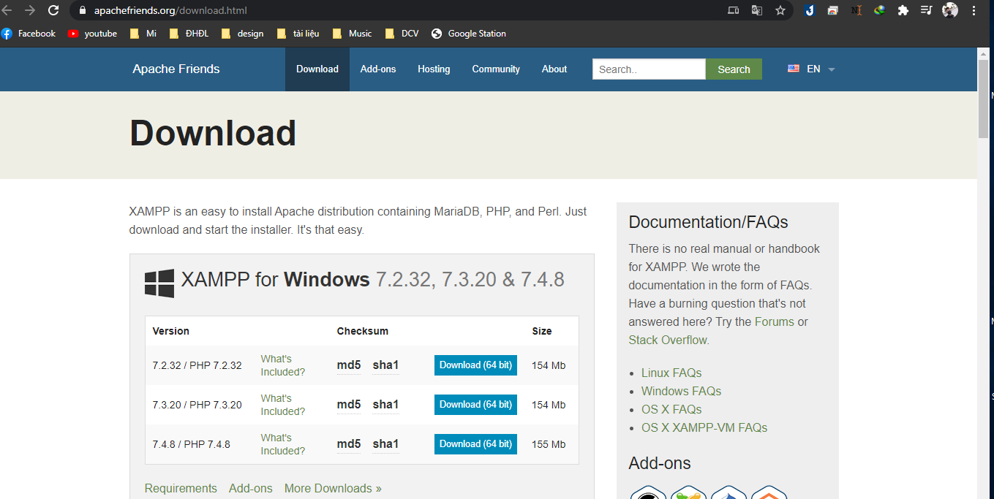

## **Bước 2: Cài đặt Xampp**

Sau khi tải file cài đặt về xong, hãy chạy nó, sau đó chọn Next.

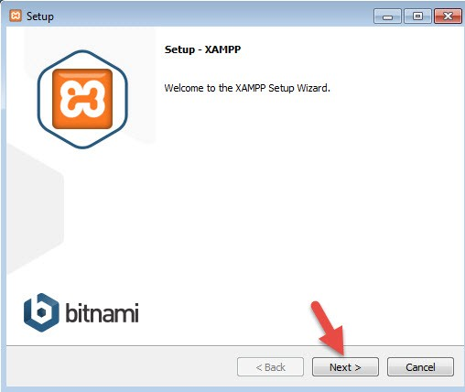

Ở phần chọn đường dẫn, bạn hãy chọn đường dẫn cần lưu cài đặt của XAMPP. Lưu ý rằng đường dẫn này bạn phải nhớ vì khi cài đặt web lên localhost, bạn phải truy cập vào thư mục này. Bạn nên để mặc định là c:\xampp. Tiếp tục ấn Next.

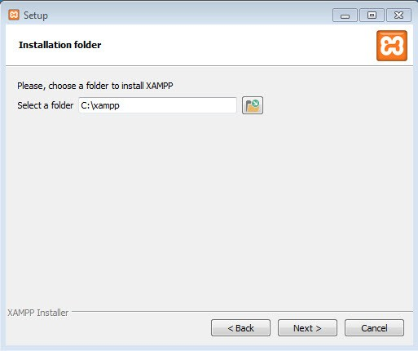

Ở trang kế tiếp, bạn bỏ chọn phần “Learn more about Bitnami for XAMPP“. Và ấn Next 2 lần nữa để bắt đầu quá trình cài đặt XAMPP.

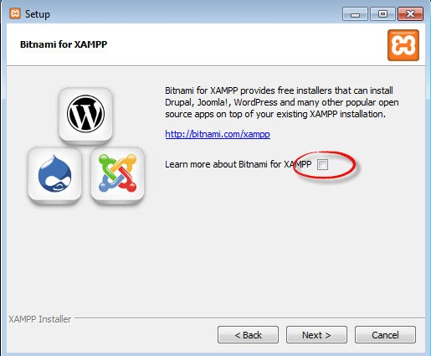

Sau khi cài xong, ấn nút Finish để kết thúc cài đặt và mở bảng điều khiển của XAMPP. Tuy nhiên, hãy khởi động lại máy sau khi cài đặt xong để tránh tình trạng không khởi động được localhost.

## **Bước 3: Khởi động Localhost**

Bây giờ bạn hãy vào thư mục c:\xampp và mở file xampp-panel.exe lên để bật bảng điều khiển của XAMPP.

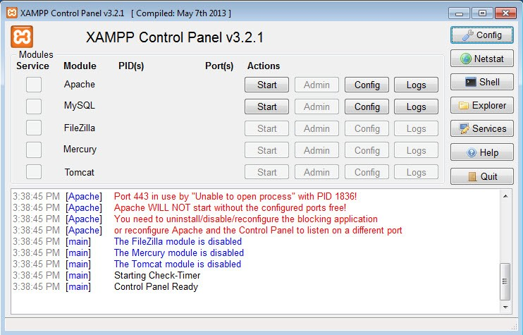

Bạn để ý sẽ thấy hai ứng dụng Apache và MySQL có nút Start, đó là dấu hiệu bảo 2 ứng dụng này chưa được khởi động, hãy ấn vào nút Start của từng ứng dụng để khởi động Webserver Apache và MySQL Server lên thì mới chạy được localhost.

Sau khi khởi động xong, bạn hãy truy cập vào website với địa chỉ là http://localhost sẽ thấy nó hiển thị ra trang giới thiệu XAMPP như hình dưới.

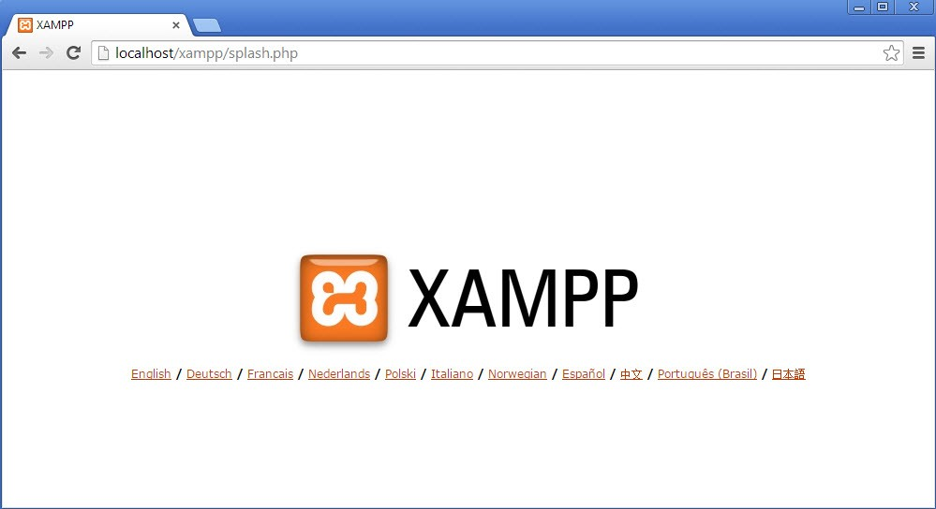

# II, Hướng dẫn cài đặt Website WordPress trên Xampp.

## Bước 1. Tải mã nguồn từ website WordPress.org

Trước tiên bạn hãy tải phiên bản mới nhất của mã nguồn WordPress tại địa chỉ

* <https://wordpress.org/latest.zip>

giải nén thư mục sẽ dk 1 thư mục có tên là wordpress

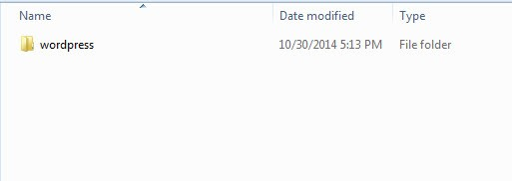

## **Bước 2. Copy mã nguồn WordPress vào Localhost**

Bây giờ, hãy copy toàn bộ file và thư mục này vào thư mục website của bạn trong localhost (ví dụ: C:\xampp\htdocs\thachpham). Nghĩa là bạn chỉ copy các file và thư mục mã nguồn thôi, không copy cả thư mục wordpress vì chúng ta cần cài WordPress vào tên miền http://localhost/thachpham mà, nếu bạn copy cả thư mục wordpress vào thì website của bạn sẽ có đường dẫn là

* <http://localhost/thachpham/wordpress/>.

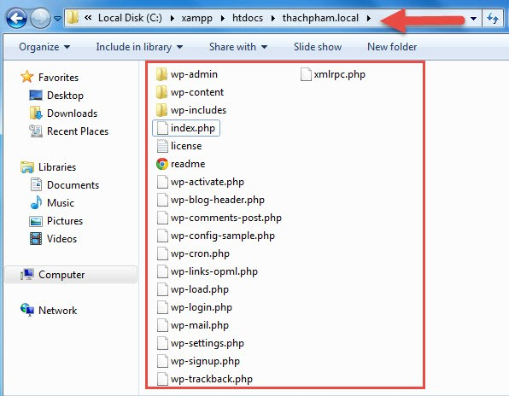

## **Bước 3: Thay đổi tên thư mục “wp-config-sample.php” thành “wp-config.php” và cập nhật thông tin kết nối database:**

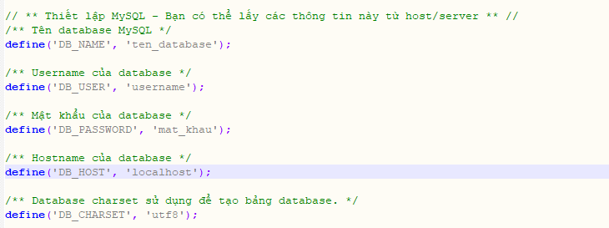

Bước 4: Chạy Cài đặt Website

Sau khi copy xong, hãy mở bảng điều khiển của XAMPP lên và khởi động Apache và MySQL. Sau đó truy cập vào website với đường dẫn [**http://localhost/thachpham**](http://localhost/thachpham)

Lúc này, nó sẽ hiện ra bảng chọn ngôn ngữ cần cài đặt cho WordPress, hãy chọn là English và ấn Continue.

